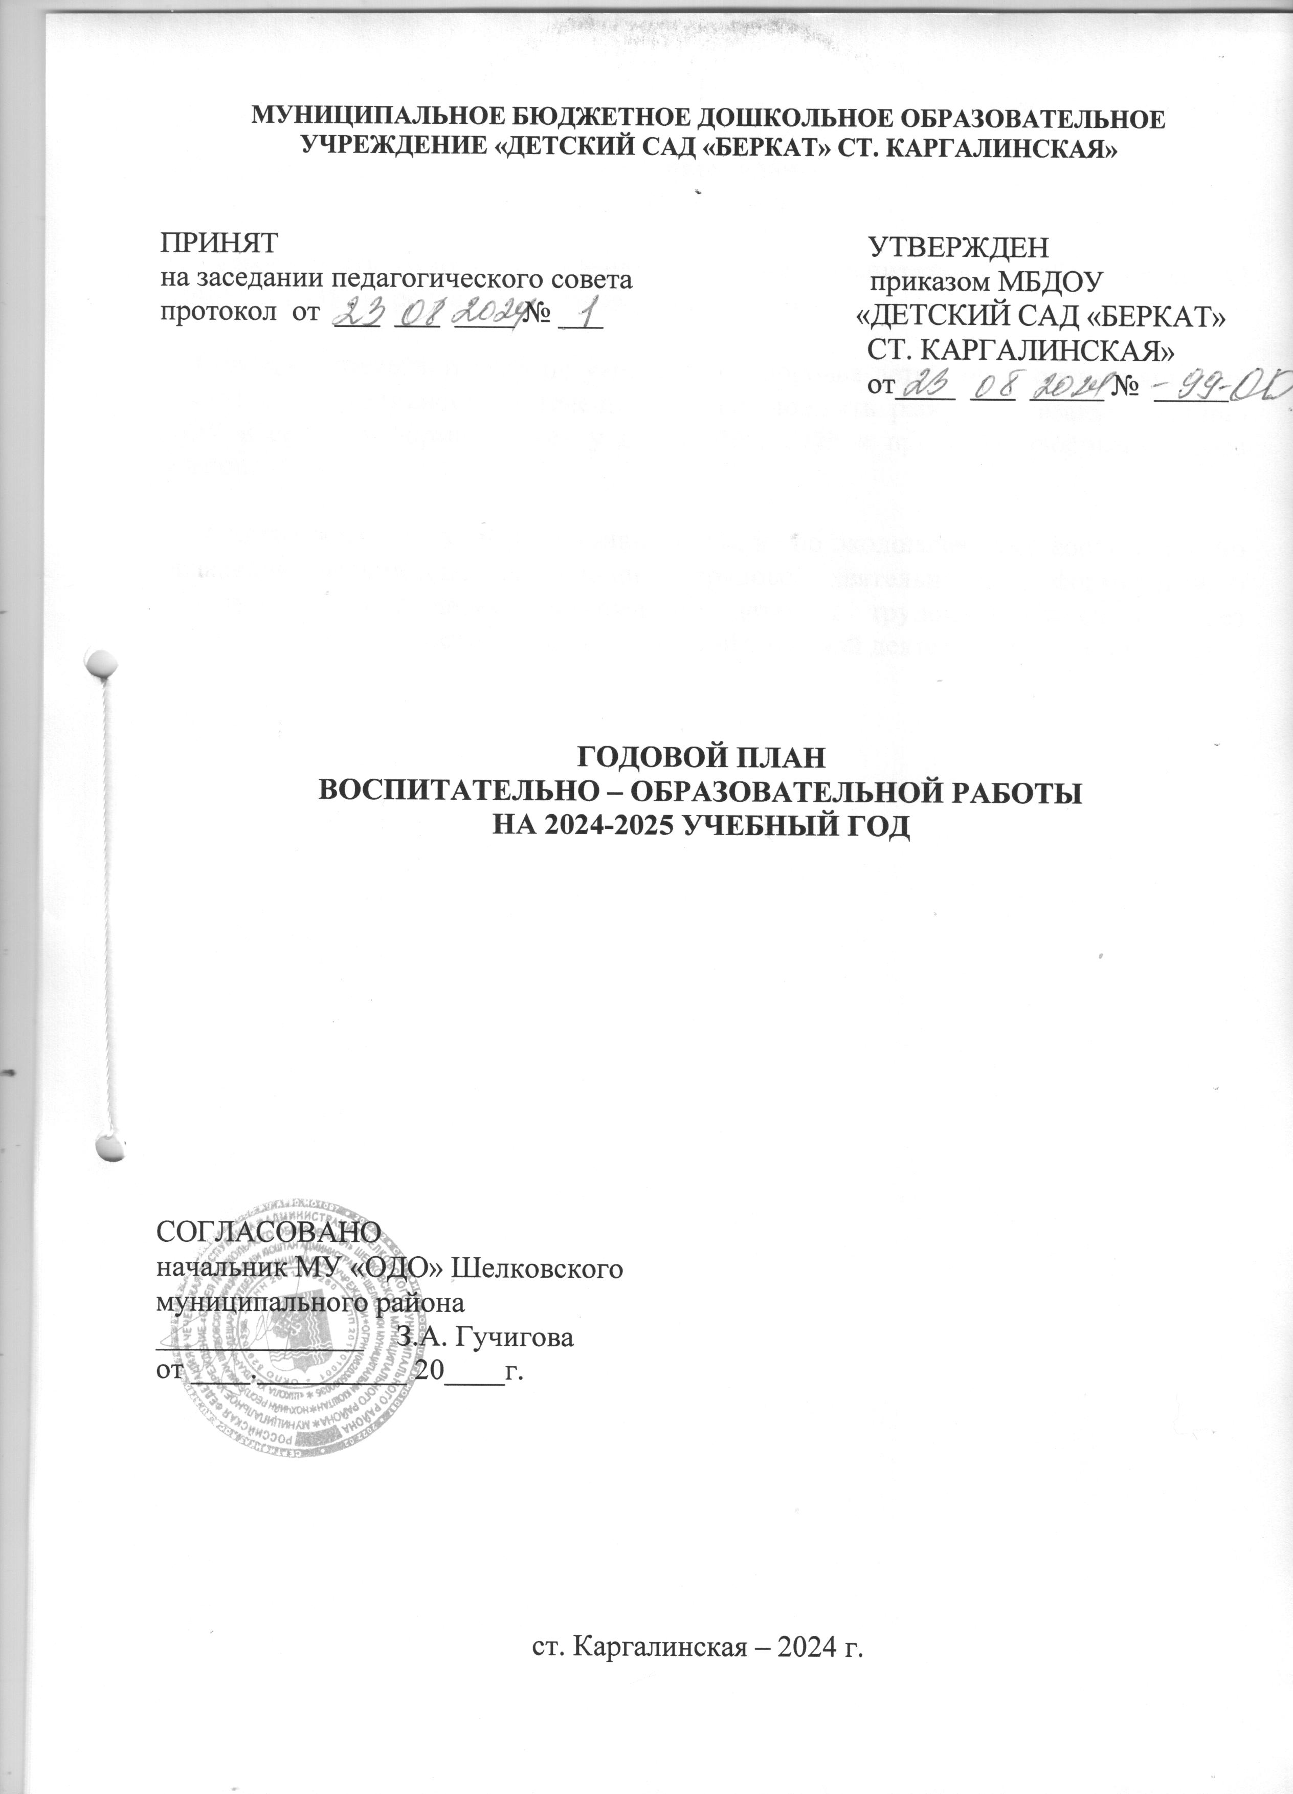

**Годовые задачи**

**на 2024– 2025 учебный год.**

1.Продолжить работу по совершенствованию воспитательно- образовательной работы в ДОУ по речевому развитию дошкольников.

2. Совершенствовать работу по укреплению здоровья детей через оптимизацию их двигательной активности в течение дня. Продолжить работу по взаимодействию ДОУ и семьи в формировании у детей убеждений и привычек здорового образа жизни.

3. Сформировать у детей устойчивые навыки по экологическому воспитанию по овладению детьми системы знаний о трудовой деятельности и формированию трудовых умений через ознакомление детей с трудом взрослых и через непосредственное участие детей в посильной трудовой деятельности в детском саду.

|  |  |  |  |
| --- | --- | --- | --- |
| №  п/п | Содержание работы | Срок | Ответственный |
| 1. | Провести работу, связанную с аттестацией воспитателей:  - оказать помощь по подготовке к аттестации; | в течение года | Заведующий МБДОУ Т.С. Усманова  Ст. воспитатель  П.А. Сулейманова |
| 2. | Провести организационно-педагогическую работу:  Повышение уровня педагогической информированности через знакомство с новинками методической литературы, периодической печатью. | в течение года | Заведующий МБДОУ  Т.С. Усманова  Ст. воспитатель  П.А. Сулейманова |
| 3. | Составление перспективных планов работы учреждения, разработка стратегии развития ДОУ на основе анализа работы учреждения. | В августе | Заведующий МБДОУ  Т.С. Усманова  Ст. воспитатель  П.А. Сулейманова |
| 4. | Оформление наглядной информации, стендов, памяток по текущим управленческим вопросам. | В течение  года | Заведующий МБДОУ  Т.С. Усманова  Ст. воспитатель  П.А. Сулейманова |

**Педагогические советы ДОУ**

|  |  |  |  |
| --- | --- | --- | --- |
| №  п/п | Содержание работы | Срок | Ответственный |
| 1. | **ПЕДСОВЕТ № 1 Установочный**  1.Принять годовой план ДОУ с приложениями (учебный план, календарный учебный график, режим, сетка ООД, графики работы специалистов, график повышения квалификации пед. работников, планы на год специалистов, план по трудовому воспитанию, план по ОБЖ, план по ПДД, план работы с родителями, план по эконом. воспитанию, план преемственности со школой, планы по самообразованию педагогов, график аттестации на соответствие занимаемой должности педагогов, перспективные планы педагогов. Принять план кружковой работы (с приложениями).  Принять программу развития МБДОУ ДЕТСКИЙ САД «БЕРКАТ» СТ.КАРГАЛИНСКАЯ» . | 23.08.2024 | Заведующий МБДОУ Т.С. Усманова  Ст. воспитатель  П.А. Сулейманова |
| 2. | **Педсовет № 2 по тематическому контролю:** совершенствование воспитательно- образовательной работы в ДОУ по речевому развитию дошкольников. | 13.12.2024 | Заведующий МБДОУ  Т.С. Усманова  Ст. воспитатель  П.А. Сулейманова |
| 3. | **Педсовет № 3 по тематическому контролю: о**рганизация двигательной активности детей в течение дня». | 14.03.2025 | Заведующий МБДОУ  Т.С. Усманова  Ст. воспитатель  П.А. Сулейманова |
| 4. | **Педсовет № 4 по тематическому контролю:** «Состояние воспитательно-образовательной работы по экологическому воспитанию детей дошкольного возраста». | 08.04.2025 | Заведующий МБДОУ  Т.С. Усманова  Ст. воспитатель  П.А. Сулейманова |
| 5. | **ПЕДСОВЕТ № 5 Итоговый**  Тема «Итоги работы ДОУ за 2024 – 2025 уч. год ».  Цель: проанализировать работу за год. Подготовка проекта годового плана на новый учебный год.  Повестка дня:  1. Выступление заведующего Усмановой Т.С. «Итоги работы педагогического коллектива ДОУ за 2024-2025 уч. год».  2. Анализ ст. воспитателя Сулеймановой П.А. «Выполнение годового плана ДОУ на 2024-2025 уч. г. и перспективы развития учреждения в следующем 2024-2025 учебном году». | 28.05.2025 | Заведующий МБДОУ  Ст. воспитатель  Медсестра  Психолог  Завхоз |

СЕНТЯБРЬ

|  |  |  |
| --- | --- | --- |
| Разделы плана | Мероприятия | Ответственный |
| Работа с кадрами | 1.Инструктаж «Должностные инструкции», «Охрана жизни и здоровья детей», по ПБ, по ОТ и ТБ, «Оказание первой доврачебной помощи».  2.Определение тематики самообразования каждого воспитателя.  3.Составление графика аттестации, плана работы по аттестации.  4.Консультация для воспитателей:  «Самообразование как один из путей повышения профессионального мастерства педагогов».  5. Общее собрание трудового коллектива «Итоги подготовки к новому учебному году».  6. Проведение тренировки по эвакуации воспитанников и сотрудников из помещений МБДОУ при возгорании. | Завхоз  Мед. сестра  Ст. воспитатель  Ст. воспитатель  Ст. воспитатель  Ст. воспитатель  Заведующий МБДОУ  Ст. воспитатель  Завхоз  Мед. сестра  Заведующий МБДОУ  Завхоз |
| Организаци-  онно – педагогичес-  кая работа | 1.Адаптация детей раннего возраста к условиям ДОУ.  2*.*Первичная диагностика детей на начало года. Определение стартовых возможностей, анализ уровня развития детей.  3.Психолого-педагогическая диагностика детей и диагностика учителя логопеда на начало учебного года.  4. Оперативный контроль: Проверка наличия и качества оформления документации.  5. Оперативный контроль: Наблюдение за выполнением режима дня в группах.  6.Оперативный контроль: Адаптационный период в группах раннего младшего возраста.  7.Оперативный контроль: Изучение дошкольниками ПДД. | Психолог  Воспитатели  Психолог  Логопед  Ст. воспитатель  Ст. воспитатель  Ст. воспитатель  Ст. воспитатель |
| Работа с родителями | 1.Подготовка и проведение общего родительского собрания на начало 2024-2025 учебного года.  2.Родительские собрания по группам. | Заведующий МБДОУ  Ст. воспитатель  Психолог  Мед. сестра  Воспитатели |
| Работа в методичес-  ком кабинете | 1.Работа с документами к началу учебного года | Заведующий МБДОУ  Ст. воспитатель |
| Мероприятия и оформление выставок. | 1.Оформление выставки рисунков: «Воспоминания о лете» (выставка творческих работ детей и родителей)  2.«День знаний»  3.«День солидарности в борьбе с терроризмом».  4. День народного согласия и единения.  5.День чеченской женщины (18.09.)  6.«День дошкольного работника» | Воспитатели ПДО  Воспитатели  Воспитатели  Воспитатели и ПДО  Воспитатели и ПДО  Воспитатели |

ОКТЯБРЬ

|  |  |  |
| --- | --- | --- |
| Разделы плана | Мероприятия | Ответственный |
| Работа с кадрами | 1.Консультация для воспитателей: "Работа с родителями в детском саду". | Ст. воспитатель |
| Организаци-  онно – педагогичес-  кая работа | 1.Оперативный контроль: «Воспитание у детей культуры поведения и этикета».  2.Оперативный контроль: Утренний прием детей во всех группах.  3.Оперативный контроль: Контроль по трудовому воспитанию во всех группах.  4.Оперативный контроль: Просмотр утренней гимнастики во всех группах. | Ст. воспитатель  Ст. воспитатель  Ст. воспитатель |
| Работа с родителями | 1.Подготовка и проведение общего родительского собрания на начало 2024-2025 учебного года. | Зав. МБДОУ  Ст. воспитатель  Педагог -психолог  Воспитатели  Мед. сестра |
| Работа в методическом кабинете | 1.Составление анкет для родителей и воспитателей. | Ст. воспитатель |
| Мероприятия и оформление выставок. | 1.День рождение г. Грозного  2.Осенний бал – «Очарование осени 2024».  3.Выставка поделок из природного материала и овощей. | Воспитатели и ПДО  Воспитатели  Воспитатели |

НОЯБРЬ

|  |  |  |
| --- | --- | --- |
| Разделы плана | Мероприятия | Ответственный |
| Работа с кадрами | 1.Консультация для воспитателей:  «Формирование правильной устной речи детей». | Ст. воспитатель |
| Организаци-  онно- педагогичес-  кая работа | 1. Оперативный контроль: Посещение занятий и режимных моментов.  2. Оперативный контроль: Проверка материалов по самообразованию педагогов.  3.**Тематический контроль:**  По совершенствованию воспитательно- образовательной работы в ДОУ по речевому развитию дошкольников.  Цель: определить эффективность воспитательно-образовательной работы в ДОУ по развитию речи детей, путём всестороннего обследования воспитательно-образовательного процесса педагогической работы по развитию речи в ДОУ.  **4. Открытый показ ООД. Образовательная область: развитие речи.**  Муташева Ж.М., Гайрбекова З.И.( мастер класс- «Эмоциональное развитие детей в игровой деятельности».  5.Оперативный контроль: Проверка качество знаний детей о осенних явлениях в природе. | Ст. воспитатель  Ст. воспитатель  Заведующий МБДОУ  Ст. воспитатель  Педагог- психолог  Учитель – логопед  Мед. сестра  Ст. воспитатель  Ст. воспитатель |
| Работа в методическом кабинете. | 1.Оформление и систематизация материалов по работе с родителями (анкеты, консультации, теоретический материал.) | Ст. воспитатель |
| Мероприятия и оформление выставок. | 1.Оформление выставки творческих работ детей и родителей «Мы за безопасное движение».  2. « 4 ноября День народного единства»  3. День матери.(28.11.) | Воспитатели и ПДО  Воспитатели  Воспитатели |

ДЕКАБРЬ

|  |  |  |
| --- | --- | --- |
| Разделы плана | Мероприятия | Ответственный |
| Работа с кадрами | 1.Инструктаж «Должностные инструкции», «Требования к санитарному содержанию помещений и дезинфекционным мероприятиям», по ПБ, по ОТ и ТБ.  «Охрана жизни и здоровья детей».  2.Консультация для воспитателей: «Подготовка руки ребенка к письму на занятиях рисования».  3.Консультация для воспитателей:  «Здоровье-сберегающие технологии как средство укрепления детей».  3.Разработка плана профилактических мероприятий по ОРЗ и гриппу. | Завхоз  Мед. сестра  Ст. воспитатель  Ст. воспитатель  Мед. сестра |
| Организаци-  онно – педагогичес-  кая работа | **1.Открытый показ ООД.**  Байгериева М.И. (худ.творч.–рисов), Баталова М.А. ( мастер класс- «Развитие творческих способностей»)  2.Оперативный контроль: Проверка календарного планирования по группам.  3.Оперативный контроль: Контроль «Подготовка к празднику Новый год». | Ст. воспитатель  Ст. воспитатель  Заведующий МБДОУ  Ст. воспитатель  Завхоз |
| Работа с родителями | 1.Родительские собрания по группам. | Воспитатели  Медсестра  Завхоз |
| Работа в методическом кабинете | 1.Подготовка к новому году. | Заведующий МБДОУ  Завхоз  Ст. воспитатель  Воспитатели |
| Мероприятия и оформление выставок. | 1.Беседы «Герои отечества ЧР».  2.Беседы ко дню Конституции РФ.  3.Оформление выставки детских работ к новому году.  4.«Новогодний праздник" | ПДО  Воспитатели и ПДО  Воспитатели и ПДО  Воспитатели |

ЯНВАРЬ

|  |  |  |
| --- | --- | --- |
| Разделы плана | Мероприятия | Ответственный |
| Работа с кадрами | 1.Консультация для воспитателей: «Особенности интеграции национального – регионального компонента в образовательной деятельности с детьми дошкольного возраста».  2.Информационный стенд «О профилактике гриппа». | Ст. воспитатель  Медсестра |
| Организаци-  онно - педагогическая работа | 1.Оперативный контроль: Организация питания в группах.  2. Оперативный контроль: Контроль по организации воспитательно-образовательной работы в группах..  3. Оперативный контроль: Проверка знаний детей по ОБЖ и ПДД. | Заведующий МБДОУ  Ст. воспитатель  Ст. воспитатель  Ст. воспитатель |
| Работа в методичес-  ком кабинете | 1.Разработка анкет для родителей «Ваши взаимоотношения с детьми», «Готовы ли Вы отдать своего ребенка в школу?»,  2.Выставка новинок методической литературы. | Ст. воспитатель  Заведующий МБДОУ  Ст. воспитатель |
| Мероприятия и оформление выставок. | 1.Выставка детских рисунков: «Новогодняя сказка». | Воспитатели и ПДО |

ФЕВРАЛЬ

|  |  |  |
| --- | --- | --- |
| Разделы плана | Мероприятия | Ответственный |
| Работа с кадрами | 1.Консультация для воспитателей: «Игровые методы и приемы, как средство развития элементарных математических пред- ставлений у детей дошкольного возраста». | Ст. воспитатель |
| Организаци-  онно – педагогичес-  кая работа | 1.Оперативный контроль: Просмотр дидактических игр в средней группе.  2.Оперативный контроль: Просмотр сюжетно-ролевой игры во всех группах.  **3.Тематический контроль:**  «Организация двигательной активности  детей в течение дня».  Цель: проанализировать работу педагогического коллектива по обеспечению двигательной активности в ДОУ  4. **Открытый показ ООД.** (Двигательная активность, укрепление здоровья детей)  Сунгурбекова Ф.И., Вастаева Х.А.  5.Оперативный контроль: Проверка качество  знаний детей о зимних явлениях в природе. | Ст. воспитатель  Ст. воспитатель  Заведующий МБДОУ  Ст. воспитатель  Мед. сестра  Заведующий МБДОУ  Ст. воспитатель  Мед. сестра  Ст. воспитатель |
| Работа в методичес-ком кабинете | 1.Оформление выставки «Готовимся к педсовету». | Ст. воспитатель |
| Мероприятия и оформление выставок. | 1.Оформление выставки «День защитника Отечества».  2. Досуг: «День защитника отечества».  3. День памяти и скорби. | Воспитатели  Воспитатели  Воспитатели и ПДО |

МАРТ

|  |  |  |
| --- | --- | --- |
| Разделы плана | Мероприятия | Ответственный |
| Работа с кадрами | 1.Инструктаж «Должностные инструкции», «Требования к санитарному содержанию помещений и дезинфекционным мероприятиям», по ПБ, по ОТ и ТБ.  «Охрана жизни и здоровья детей».  2. Консультация для воспитателей:«Формирование основ безопасного жизнидеятельности ребенка-дошкольника». | Завхоз  Мед. сестра  Ст. воспитатель  Ст. воспитатель |
| Организаци-  онно- педагогичес-  кая работа | 1.Оперативный контроль: контроль за организацией по эффективности хозяйственно-бытового труда детей.  2.Оперативный контроль: Просмотр игровой деятельности дошкольников».  **3. Тематический контроль:**  «Состояние воспитательно-образовательной работы по экологическому воспитанию детей дошкольного возраста»  Цель: изучение состояния работы по экологическому воспитанию детей младшего, среднего дошкольного возраста.  4.Оперативный контроль: Просмотр организации дневного сна детей. | Ст. воспитатель  Заведующий МБДОУ  Ст. воспитатель  Заведующий МБДОУ  Ст. воспитатель  Педагог- психолог  Мед. Сестра  Завхоз  Ст. воспитатель |
| Работа с родителями | 1.Родительские собрания в группах | Воспитатели |
| Работа в методичес-  ком кабинете | 1.Подготовка к педсовету (разработка рекомендации, бланков анкетирования родителей и воспитателей)  *2.*«Правила безопасности для детей.Безопасность на дорогах» | Заведующий МБДОУ  Ст. воспитатель  Ст. воспитатель |
| Мероприятия и оформление выставок. | 1.Выставка детских рисунков «Милые мамочки»  2. Утренники ко дню 8 марта.  3. Беседы ко дню Конституции ЧР.  4. Международный день театра | Воспитатели  Воспитатели  Воспитатели  Воспитатели |

АПРЕЛЬ

|  |  |  |
| --- | --- | --- |
| Разделы плана | Мероприятия | Ответственный |
| Работа с кадрами | 1. Консультация для воспитателей: «Развитие выразительности речи в процессе театрализованной деятельности у детей старшего дошкольного возраста». | Ст. воспитатель |
| Организаци-  онно – педагогичес-  кая работа | 1.Итоговый контроль: «Итоги работы за 2024-2025 учебный год».  2.Психолого-педагогическая диагностика детей и диагностика учителя логопеда на конец года.  3.Итоговая диагностика детей на конец года. Анализ уровня развития детей.  4. Оперативный контроль: Проверка знаний по кружковой работе дошкольников.  5.Оперативный контроль: Качество знаний детей о весенних явлениях в природе. | Заведующий МБДОУ  Ст. воспитатель  Педагог-психолог  Учитель- логопед  Мед. сестра  Психолог  Логопед    Воспитатели групп  Ст. воспитатель  Ст. воспитатель |
| Работа в методическом кабинете | 1.Оформление выставки «Готовимся к педсовету».  2.Пополнение в помощь воспитателям методических рекомендаций по здоровье- сберегающему воспитанию дошкольников. | Заведующий МБДОУ  Ст. воспитатель  Ст. воспитатель |
| Мероприятия и оформление выставок. | 1.Экскурсия в кабинет медсестры.  2.Музыкально-спортивное развлечение: «Будь здоров».  3.Оформление выставки коллективных работ, посвященных дню космонавтики «Волшебный космос».  4.Экскурсия в парк(стар.гр.)  5.Экскурсия в школу (старшая группа)  6.День мира.  7.День чеченского языка. | Воспитатели  Воспитатели  Воспитатели  Воспитатели  Воспитатели  ПДО  Воспитатели  и ПДО |

МАЙ

|  |  |  |
| --- | --- | --- |
| Разделы плана | Мероприятия | Ответственный |
| Работа с кадрами | 1.Консультация для воспитателей:  Формирование основ безопасного поведения ребенка-дошкольника.  2.Инструктаж «Должностные инструкции», «Требования к санитарному содержанию помещений и дезинфекционным мероприятиям»,по ПБ, по ОТ и ТБ.  «Охрана жизни и здоровья детей».  3.Общее собрание трудового коллектива  1.Итоги за прошедший учебный год.  2.Подготовка ДОУ к летнему периоду. | Ст. воспитатель  Завхоз  Мед. сестра  Ст. воспитатель  Заведующий МБДОУ  Ст. воспитатель  Завхоз  Медсестра |
| Организационно- педагогическая работа | 1.Оперативный контроль: «Организация прогулки в группах». | Ст. воспитатель |
| Работа с родителями | 1.Общее родительское собрание. Подведение итогов. | Зав. МБДОУ  Ст. воспитатель  Воспитатели  Медсестра |
| Работа в методическом кабинете | 1.Оформление материалов «Готовность детей к школе».  2. Подготовка по написанию справок, протоколов на конец года. | Ст. воспитатель  Ст. воспитатель |
| Мероприятия и оформление выставок. | 1.Выставка рисунков ко дню Победы  2.Досуг «День победы»  3.Досуг «День памяти» | Воспитатели  Воспитатели  Воспитатели и ПДО |